ISLANDIJA

REPUBLIKA ISLANDIJA
Glavno mesto: Reykjavik
Površina: 103,000 km²
Število prebivalcev: 280,798 (julija 2003)
Denarna enota: Islandska krona (ISK)

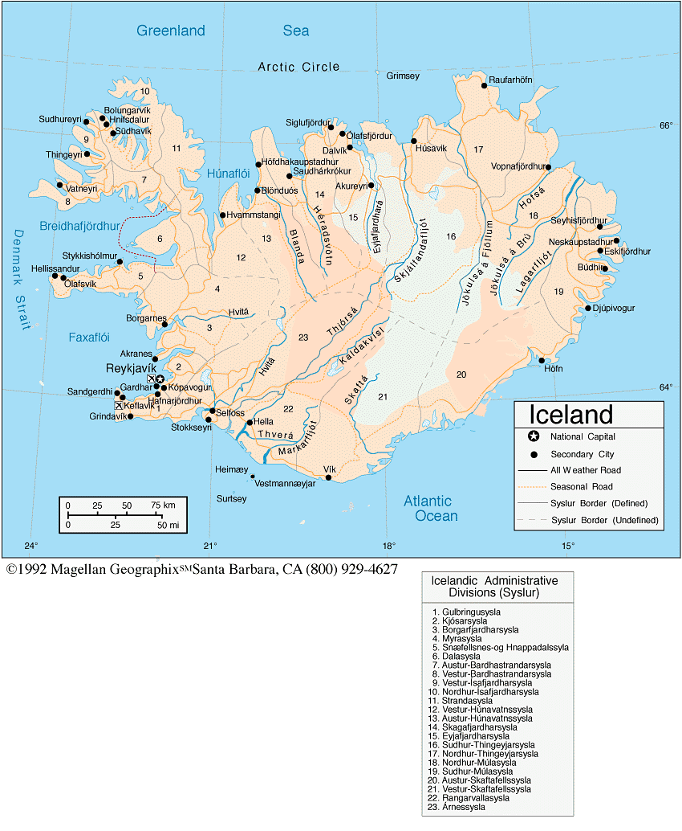
Islandija je otok ki leži med grenlandskim morjem in severno atlantskim oceanom, sz od velike britanije. Je najbolj zahodno ležeča evropska država z najbolj severnim glavnim mestom ter je obenem bolj pokrita z ledeniki kot vsa preostala celinska evropa.

POVRŠJE
Njena površina znaša 103,000 km², od tega je 100,250 km² kopnega in 2,750 km² vodovja. Ker je otok, neposredno ne meji na nobeno državo, ima pa 4,988 km obale. Površje je večinoma položno, prepredeno z ostrimi gorskimi vrhovi in ledeniki. Obala se zajeda globoko v kopno v obliki fjordov. Najvišji vrh je Hvannadalshnukur, ki meri 2,119 m.

LEDENIKI
Skupna površina površja pokritega z ledeniki je 11,922 km², kar je 11.5% celotnega površja Islandije. V zadnjih nekaj desetletjih so se opazno stanjšali, zahvaljujoč vedno bolj milem podnebju. Nekateri manjši so skoraj popolnoma izginili. Daleč največji je ledenik Vatnajökull s površino 8,400 km², kar je primerljivo s površino vseh evropskih ledenikov in doseže največjo debelino 1 km.

PODNEBJE
Ima milo obalno podnebje z milimi zimami ter hladnimi poletji. Povprečna temperatura v Reykjaviku meseca julija je 10°C, januarja pa okoli 0°C, kar je podobno kot v New Yorku. Ponavadi je vreme zelo spremenljivo. Na podnebje pa vplivajo predvsem Zalivski tok, tok ki pride iz Mehiškega zaliva in vzhodni polarni Grenlandski tok. Poleti imajo dva do tri mesece stalen dan, v zgodnji pomladi in pozni jeseni pa stalen mrak. Sredi zime pa so dnevi zelo kratki.

PREBIVALSTVO
Julija 2003 je imela Islandija 280,798 prebivalcev od tega jih je 170,000 živelo v Reykjaviku in njegovi okolici. Imajo 0.5% (2003) prebivalstveno rast. Pričakovana življenska doba za ženske je 82 let, za moške pa 78 let. Etnične skupine so Islandci 94% in tuje skupine- 6%. Verska pripadnost se deli na Evangeličansko Luteransko (državna vera)- 87%, ostale protestantske skupine 4%, Rimo-katoliki 2% in ostale 7%. Jeziki ki so najpogosteje v rabi pa so Islandščina, Angleščina, skandinavski jeziki in Nemščina. Imajo skoraj 100% pismenost – 99,9%.

GOSPODARSTVO
Gospodarstvo sloni predvsem na ribiški industriji na katero odpade 70% izvoznega dobička in obenem zaposluje 12% delovne sile. Energijo izkoriščajo predvsem iz hidrotermalnih in geotermalnih virov. Zelo se razvija tudi turistični sektor, ki teži predvsem k ekoturizmu in opazovanju kitov. Izvažajo predvsem ribe in ribje izdelke, živalske izdelke (perutnina, svinjina) in aluminij, uvažajo pa stroje, naftne derivate hrano in tekstilne izdelke.

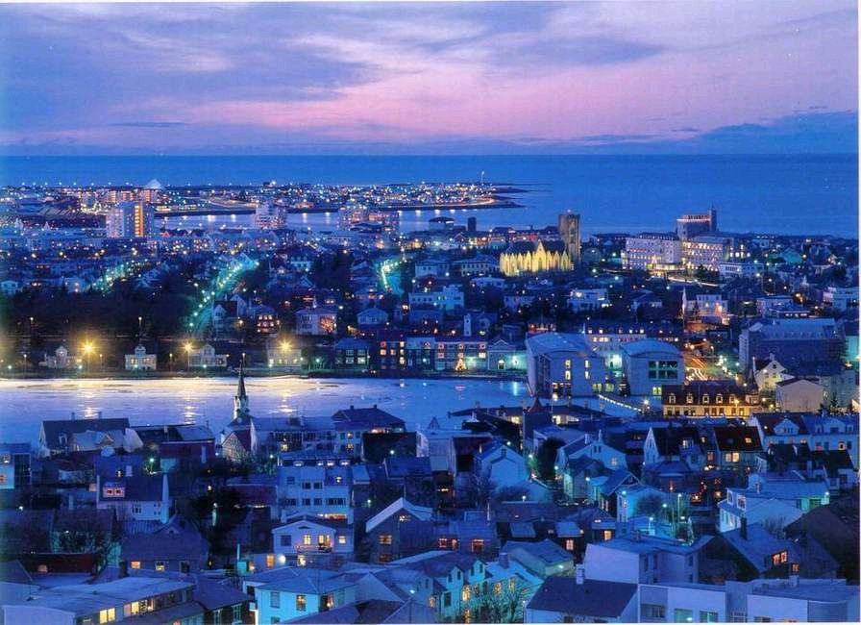Reykjavik

